展愛隊第35期(109年)幹部團
109年3月幹部會議資料
日期：109年3月21日(六)
時間：16:00~18:00
地點：ZOOM 雲端會議
器材需求：電腦或手機(可上網)。
出席名單：合計名。
指導老師 | 曾玉芬
隊長 | 賴嘉彬
副隊長 | 王志誠
司庫
顧問
 | 組長
展一組 | 謝閔宇
展二組 | 鄧美娟
展三組 | 沈善剴
文書組 | 顏鵬洲
請假名單： 劉雅淑、李素卿

活動檢討與討論

109年2月活動檢討與討論
活動名稱 | 日期 | 時間 | 人力 | 負責組別 | 服務內容 | 服務名單
中心服務台(下午) | 02/01(六)  02/08(六)  02/22(六) | 13:00-16:30 | 1 | 展二組 | 協助同工接聽電話、捐款或物資引導、參與活動或服務引導
中心服務台(上午) | 02/01(六)  02/08(六)  02/22(六) | 08:30-12:00 | 1 | 展二組 | 協助同工接聽電話、捐款或物資引導、參與活動或服務引導 | 02/01:鄭文凱  02/08:蔡湘芸
兒保組彩虹屋玩具整理 | 02/01(六)  02/22(六) | 09:00-12:00 | 1 | 展二組 | 玩具整理/行政工作 | 02/01:鄭文凱  02/22:黃健治、鄭文凱
南台中家扶社區家扶日助學義賣 | 02/22(六) | 08:00-15:00 | 6 | 展二組 | 設攤準備/義賣/善後 | 02/22:蔡文祥、賴彥儒、廖明微、陳子鈴、劉雅淑、李惠如、吳昱慧
無窮世代義賣會 | 02/08(六) | 13:30-17:30 | 3 | 展二組 | 攤位宣導及義賣 | 02/08:曹建勛、吳茂昇、陳子鈴
- 109年3月活動討論
活動名稱 | 日期 | 時間 | 人力 | 負責組別 | 服務內容 | 錄取名單
中心服務台(上午) | 3/7(六)  3/14(六)  3/21(六)  3/28(六) | 08:30-12:00 | 1 | 展三組 | 協助同工接聽電話、捐款或物資引導、參與活動或服務引導 | 3/7：  3/14：林振川  3/21：林振川  3/28：
兒保組彩虹屋玩具整理 | 3/7(六)  3/21(六) | 09:00-12:00 | 1 | 展三組 | 玩具整理/行政工作 | 3/7：鄭文凱  3/21：蔡乙瑄、魯致辰(見習)
中心服務台(下午) | 3/7(六)  3/14(六)  3/21(六)  3/28(六) | 13:00-16:30 | 2 | 展三組 | 協助同工接聽電話、捐款或物資引導、參與活動或服務引導 | 3/7：  3/14：林振川  3/21：林振川  3/28：魯致辰(見習)
    - 4月開始增加為兩位服務志工，以見習志工優先
    - 最近服務台需要更多協助，請幹部鼓勵夥伴加入
寄養安親(三月) | 3/21(六) | 08:00-17:00 | 10 | 展三組 | 兒少安親
三月份月例會 | 3/21(六) | 18:00-21:00 | 全隊 | 展三組
實物前置(物資整理) | 3/25(三) | 13:00-17:00 | 3 | 展三組 | 實物發放前物資整理 | 3/25：林以羚、傅緯達(見習)
扶助金發放協助交管(上午) | 3/26(四) | 08:30-12:00 | 6 | 展三組 | 交管、協助搬運物資 | 3/26：傅緯達 (見習)
扶助金發放協助交管(下午) | 3/26(四) | 12:00-17:00 | 5 | 展三組 | 交管、協助搬運物資 | 3/26：傅緯達(見習)
網站擷取名單時間：2020/3/17
- 109年4月活動討論
活動名稱 | 日期 | 時間 | 人力 | 負責組別 | 負責人 | 服務內容 | 中心負責組別 | 中心負責社工
428宣導活動 | 04/25(六) | 08:30-11:00 | 10 | 展一組 | 謝閔宇 | 攝影、穿兒保娃娃裝、協助發放宣導品及拍照 | 兒保組 | 林高廣
地點：大仁公園
中心服務台(下午) | 04/11(六)  04/18(六)  04/25(六) | 13:00-16:30 | 2 | 展一組 | 謝閔宇 | 協助同工接聽電話、捐款或物資引導、參與活動或服務引導 |  | 服務台同工
中心服務台(上午) | 04/11(六)  04/18(六)  04/25(六) | 08:30-12:00 | 2 | 展一組 | 謝閔宇 | 協助同工接聽電話、捐款或物資引導、參與活動或服務引導 |  | 服務台同工
四月份月例會 | 04/18(六) | 19:00-21:00 | 全隊 | 展一組 | 謝閔宇
自強母親表揚 | 04/25(六) | 08:00-17:00 | 8 | 展一組 | 謝閔宇 | 闖關關卡/協助撤場 |  | 陳宗廷
扶助金發放協助交管(下午) | 04/29(三) | 12:00-17:00 | 5 | 展一組 | 謝閔宇 | 交管、協助搬運物資 | 行政組 | 周慧玲
扶助金發放協助交管(上午) | 04/29(三) | 08:30-12:00 | 6 | 展一組 | 謝閔宇 | 交管、協助搬運物資 | 行政組 | 周慧玲
兒保組彩虹屋玩具整理 | 04/11(六)  04/25(六) | 09:00-12:00 | 1 | 展一組 | 謝閔宇 | 玩具整理/行政工作 | 兒保組 | 周淳瑩
實物前置(物資整理) | 04/28(二) | 13:00-17:00 | 3 | 展一組 | 謝閔宇 | 實物發放前物資整理 | 行政組 | 戴淑真
維他露萬人健走兒保宣導 | 04/12(日) | 08:30-14:00 | 4 | 展一組 | 謝閔宇 | 宣導問答活動與照相協助 | 兒保組 | 林高廣
- 109年5月活動討論
活動名稱 | 日期 | 時間 | 人力 | 負責組別 | 負責人 | 服務內容 | 中心負責組別 | 中心負責社工
中心服務台(下午) | 05/09(六)  05/16(六)  05/23(六)  05/30(六) | 13:00-16:30 | 2 | 展二組 | 鄧美娟 | 協助同工接聽電話、捐款或物資引導、參與活動或服務引導 |  | 服務台同工
中心服務台(上午) | 05/09(六)  05/16(六)  05/23(六)  05/30(六) | 08:30-12:00 | 2 | 展二組 | 鄧美娟 | 協助同工接聽電話、捐款或物資引導、參與活動或服務引導 |  | 服務台同工
五月份月例會 | 05/16(六) | 19:00-21:00 | 全隊 | 展二組 | 鄧美娟
志工在職訓練 | 05/16(六) | 08:00-16:00 | 30 | 行政組 | 王志誠 | 增進伙伴凝聚力及向心力(外出體驗活動) | 兒保組 | 曾玉芬
扶助金發放協助交管(下午) | 05/27(三)  05/28(四) | 13:30-19:00 | 6 | 展二組 | 鄧美娟 | 交管、協助搬運物資 | 行政組 | 周慧玲
兒保組彩虹屋玩具整理 | 05/09(六)  05/23(六) | 09:00-12:00 | 1 | 展二組 | 鄧美娟 | 玩具整理/行政工作 | 兒保組 | 周淳瑩
科學之旅 | 05/23(六) | 08:00-16:00 | 10 | 展一組 | 謝閔宇 | 帶領小朋友學習科學、人文…等活動。 | 兒保組 | 曾玉芬
4/18幹部會議決議是否如期舉辦? 地點家扶中心
寄養安親兒少團體 | 05/16(六) | 08:00-17:00 | 15 | 展二組 | 鄧美娟 | 兒少安親 | 寄養組 | 林巧君
寄養家庭互動關係-創傷知情團體(五月) | 05/23(六) | 08:00-16:00 | 7 | 展二組 | 鄧美娟 | 兒少安親 | 寄養組 | 吳美燕/陳嘉琪
跳蚤市場 | 05/16(六) | 07:30-15:30 | 28 | 行政組 | 劉雅淑 | 交通/物資搬運/兒保攤/義賣攤 | 行政組/兒保組 | 曾玉芬
改為七月初，另行通知。
實物前置(物資整理) | 05/26(二) | 13:00-17:00 | 3 | 展二組 | 鄧美娟 | 實物發放前物資整理 | 行政組 | 戴淑真
維他露母親節活動 | 05/09(六) | 07:30-11:30 | 10 | 展二組 | 鄧美娟 | 協助發放康乃馨與飲料 | 家扶組 | 游一帆
3月底確認是否如期舉辦

- 其他討論事項

109.4.21(六)四月份月例會企劃書討論(負責人：展一組組長謝閔宇)
單位：南台中家扶中心展愛服務隊 | 呈報日期 |  |  | 舉辦時間 | 4/18
活動名稱: 潛力開發&創意無限  四月份月例會 |  |  | 活動地點 | 一樓育樂廳
舉辦宗旨或目的：發揮展愛隊的五心精神，並鼓勵夥伴敞開心胸唯有對於自己傭有熱情，不怯場的態度，才能在活動當中，發揮角色的精神與特色。
服務對象及人數：全隊
工作人員： 2人
活動內容：用展愛的五星上將精神作主軸，並使用轉靶作為參與者選定題目的方式，
選中題目後，執行給予的道具來進行潛力開發&創意無限的活動。
經費預算:
 |  | 1.食材費用0 元
 |  | 2.行政費用0 元
合 計 |  | 0元
核准： 日期： 呈報人：

109.5.16(六)五月月例會企劃書討論。(負責人：展二組組長鄧美娟)
3/24提供企劃書

109.5.16(六)志工在職訓練企劃書討論。(負責人：行政組副隊長王志誠)
3/31提供企劃書

109.5.23(六)科學之旅企劃書討論。(負責人：展一組組長謝閔宇)
4/18前幹部會議決議是否舉辦，地點改為家扶中心或附近室外(雨天備案)，重新提供企劃書。

109.6.13(六)六月月例會企劃書討論。(負責人：展三組組長沈善剴)
下次幹部會議提供。

隊員手冊出刊方式與日期?
請組長統計組員需要紙本的數量，統計到4/18幹部會議前，預計四月底出刊。

活動參與度提升?
請組長們調查各位組員近期狀況，與報名活動遇到的困難，或是可建議舉辦的活動發想。

見習合格考核月份是否統一延後?
視疫情狀況，另外宣布，還請各位組長積極鼓勵參與。

見習名額備註提醒。
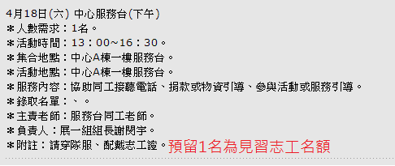

月例會遠端執行?
視疫情，若四月月例會依舊無法如期，四月幹部會議討論，是否用遠端公布重大消息。

家扶獨特設計70週年紀念T。
組長們多宣傳。老師提供完整版廣告。
家扶獨特設計70周年紀念T恤。

70紀念設計樣式(下圖)
設計理念古又文設計師說明:
以家扶新識別系統中蘊含的元素為靈感，將植物、綠意成長為一座花園，
象徵家扶的組織、贊助人共同織出欣欣向榮的綠園，讓孩子們徜徉在愛與滋養的園地裡，善的心意在此生生不息。

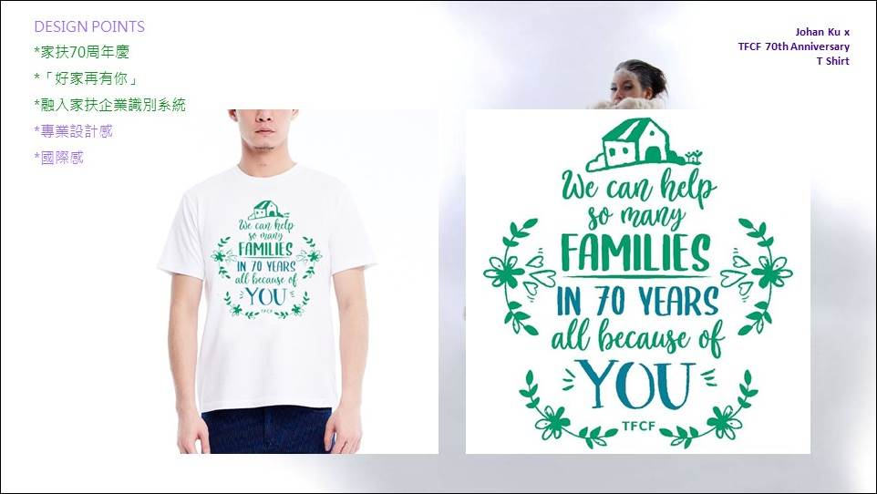

臨時動議

下次幹部會議時間： 4/18幹部會議 16:00~18:00

